***Литературный календарь***

***на июнь***

***2015***

***Праздники***

***1 июня***Международный день защиты детей.Учрежден в 1949 году.

***5 июня***Всемирный день окружающей среды. Отмечается по решению ООН с 1972 г.

***6 июня*** Пушкинский день России. Учрежден указом Президента РФ в 1997 г.

День Русского языка. Учрежден указом Президента РФ в 2011 г.

***12 июня***День России. Учрежден указом Президента РФ в 1994 г.

***15 июня***  День создания юннатского движения. 15 июня 1918 года в Москве было открыто первое внешкольное учреждение для юных любителей природы.

***22 июня*** День памяти и скорби.Учрежден указом Президента РФ 8 июня 1996 года в честь памяти защитников Отечества и начала Великой Отечественной войны 1941-1945 гг.

***23 июня*** Международный Олимпийский день.Отмечается по инициативе Международного Олимпийского комитета с 1948 года.

***25 июня***День дружбы и единения славян.Этот праздник был учреждён в 90-х годах XX в., чтобы разные ветви славянских народов помнили о своих исторических корнях, стремились сохранить свою культуру и многовековую связь друг с другом. Он появился как следствие распада СССР, когда образовалось больше независимых славянских государств, и возникла необходимость к налаживанию дружественных и партнерских отношений в новых условиях.

***29 июня*** День партизан и подпольщиков.11 апреля 2009 года президент РФ подписал закон «О внесении изменения в статью 11 Федерального закона «О днях воинской славы и памятных датах России», на основании которого День партизан и подпольщиков был включен в список памятных дат и получил официальный статус.

***Памятные даты***

***1 июня***

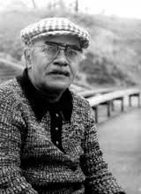 95 лет со дня рождения русского писателя Давида Самуиловича Самойлова (н. ф. Кауфман) (1920-1990). «Поденные записи», «Слоненок пошел учиться».

***1 июня***

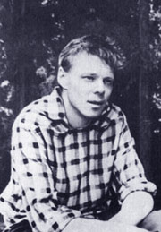80 лет со дня рождения русского поэта, прозаика Олега Аркадьевича Тарутина (1935-2000).  "Идти и видеть", "Зеница ока", "Часовые пояса, "Синий кит, "Сертификатный роман", "Межледниковье" .

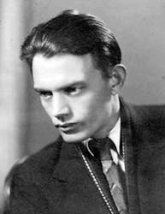***2 июня***

100 лет со дня рождения сибирского писателя Алексея Тимофеевича Черкасова (1915 – 1973). «Сказания о людях тайги» - романов «Хмель», «Чёрный тополь», «Конь рыжий».

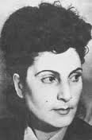***3 июня***

100 лет со дня рождения русской писательницы Ричи Михайловны Достян (1915-1993). «Кинто», «Тревога», «Черные сухари».

***6 июня***

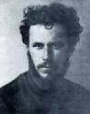120 лет со дня рождения сибирского писателя Владимира Яковлевича Зазубрина (Зубцова) (1895 – 1938). «Два мира», « Горы», «Щепка» .

***6 июня***

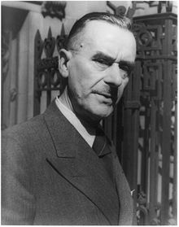140 лет со дня рождения немецкого писателя Томаса Манна (1875 – 1955). «[Доктор Фаустус](https://ru.wikipedia.org/wiki/%D0%94%D0%BE%D0%BA%D1%82%D0%BE%D1%80_%D0%A4%D0%B0%D1%83%D1%81%D1%82%D1%83%D1%81_(%D0%A2%D0%BE%D0%BC%D0%B0%D1%81_%D0%9C%D0%B0%D0%BD%D0%BD))», «Тристан».

***8 июня***

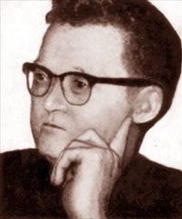100 лет со дня рождения американского писателя Роберта Франклина Янга (1915-1986). «У начала времён», «Девушка-одуванчик».

***14 июня***

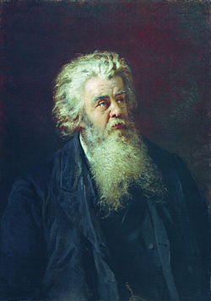195 лет со дня рождения русского литератора Павла Петровича Вяземского (1820-1888). «Замечания на «Слово о полку Игореве».

***21 июня***

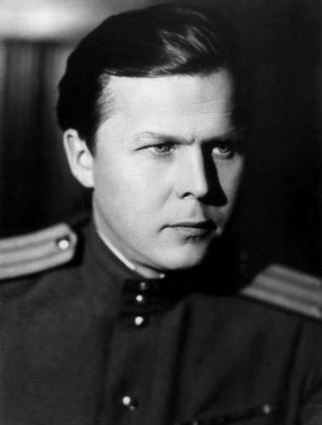105 лет со дня рождения русского поэта Александра Трифоновича Твардовского (1910-1971). «Василий Теркин», «За далью – даль».

***29 июня***

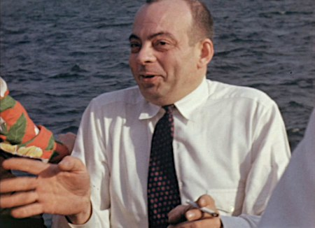

115 лет со дня рождения французского писателя Антуана Мари-Роже де Сент-Экзюпери (1900-1944). «Маленький принц», «Планета людей».

***30 июня***

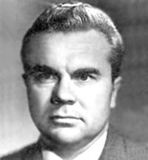80 лет со дня рождения сибирского писателя Сергея Иванович Павлова (р. 1935 г.). «Акванавты», «Волшебный локон Ампира», «Лунная радуга».

**В нашей библиотеке вы можете прочитать произведения писателей-юбиляров:**

**Вяземский, Павел Петрович** Письма и записки Омер де Гель[текст] /вс.ст.,подгот.текста и коммент. А.Немзера. – Москва: Художественная литература, 1990. -288с.

**Достян, Ричи Михайловна** Тревога [текст] : повести. –Москва: Молодая гвардия, 1986. -320с.

**Зазубрин, Владимир Яковлевич** Алтайская баллада [текст]: роман /В.Я.Зазубрин. –Москва : Вече, 2012. – 352с.

**Зазубрин, Владимир Яковлевич** Два мира[текст] : роман. – Красноярск, 1983. -304с.

**Манн, Томас** Доктор Фаустус: Жизнь немецкого композитора Андриана Леваркона, рассказанная им его другу [текст]. – Москва: Республика, 1993. – 431с.

**Павлов, Сергей Иванович** Лунная радуга:фантастический роман [текст]. – Красноярск , 1987. – 268с.

**Павлов, Сергей Иванович** Чердак Вселенной [текст] .- Москва: Художественная литература,1990. – 318с.

**Самойлов, Давид Самуилович** Стихотворения. [текст] – Москва: Художественная литература, 1990. -495с.

**Твардовский, Александр Трифонович** Собрание сочинений в з-х томах т.1 Стихотворения [текст]. – Москва: Художественная литература, 1990. – 495с.

**Твардовский, Александр Трифонович** Собрание сочинений в з-х томах т.3 Проза [текст]. – Москва: Художественная литература, 1990. – 495с.

**Твардовский, Александр Трифонович** Василий Тёркин**:** Книга про бойца. [текст]– Москва: Воениздат, 1988. -207с.

**Твардовский, Александр Трифонович** За далью -даль. [текст] – Хабаровск: Книжное издательство,1980. -112с.

**Твардовский, Александр Трифонович** И дорога до смерти жизнь: Стихи. Поэмы[текст]. – Москва:Советский писатель, 1988.-768с.

**Черкасов, Алексей Тимофеевич** Избранные произведения: В 3-х т. Т.1 Хмель: Сказания о людях тайги [текст]. – Москва: Современник, 1985. – 814с.

**Черкасов, Алексей Тимофеевич** Избранные произведения: В 3-х т. Т.2 Рыжий конь: Сказания о людях тайги. [текст] – Москва: Современник, 1985. – 715с.

**Черкасов, Алексей Тимофеевич** Избранные произведения: В 3-х т. Т.3 Чёрный тополь: Сказания о людях тайги. [текст] – Москва: Современник, 1985. – 543с.